Старосанжарський заклад загальної середньої освіти
І – ІІІ ступенів імені Оксани Мешко

Перший урок для учнів 8 – 10 класів
«Відкрий для себе Україну»
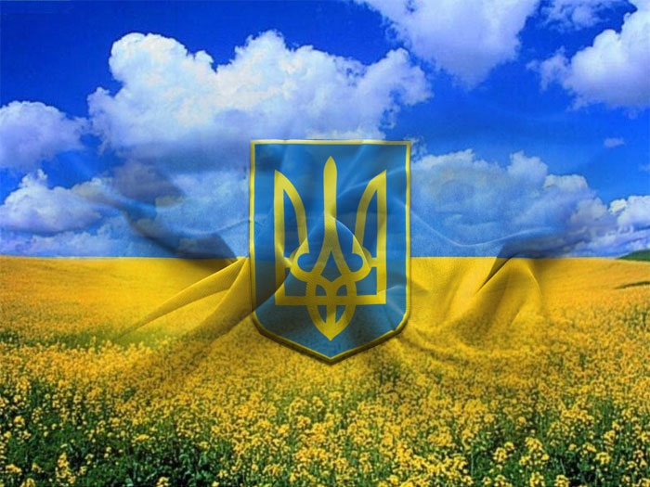

Підготували:
Мостепан Л.Л.
Лукященко Л.О.
Забічук Т.Т.

2019 р.
Мета: поглибити знання учнів про історію, природні ресурси, культурну спадщину України; формувати культуру взаємовідносин між людьми, повагу до традицій і звичаїв українського народу; виховувати почуття патріотизму; сприяти розвитку громадянських компетентностей .
Хід уроку
І. Організаційний етап
Учні розташовуються в класній кімнаті.
Відеоролик «Україна – ти моя земля».
1. Привітання.
Вступне слово, налаштування на роботу
Дівчатам кажу я: «Доброго дня»,
відповідають – «Доброго дня».
І хлопцям кажу я: «Доброго дня»,
відповідають – «Доброго дня».
З початком навчання вітаю вас я.
Знання щоб і сили міцніли щодня.
Учитель:
Радо вітаю Вас, мої любі, у світлому й затишному нашому класі. Дорогі учні, нині наш перший урок присвячений проблемі патріотизму. Тема уроку : «Відкрий для себе Україну!». Слайд 1
Його лейтмотивом будуть слова відомої української постаті І. Світличного, який казав: «Вітчизна – це не хтось і десь, Я – теж Вітчизна».
Безперечно, Україна в серці кожного патріота. Вона у думках, мріях, щоденних діях і планах на майбутнє. Кожен з нас – частка України. Дійсно, сила України у силі духу її громадян, її впевненість – у готовності таких, як ви, молодих людей, сміливо крокувати дорогою самостійного життя; її краса – у вашій фізичній красі, а також у величі і благородстві помислів, дій.
Кожне покоління людей проходить через свою череду проблем і випробувань, формулює свої відповіді на одвічні питання віднайдення свого коріння, ідентифікації себе з певним народом: «Звідкіль я? Хто я в рідній стороні?»; тривожного зазирання у власне майбутнє: «Ким виросту? Чи буду з Богом в серці?». Революція гідності й подальші суспільно-політичні події 2014-2019 рр., Донецьк, Крим додали до цього переліку не менш важливі питання патріотичного пориву, які кожна поважаюча себе людина наразі визначає як доленосні: «Що я можу зробити для миру й процвітання своєї держави? Чим Україні я освітлю дні?»
А яка вона Україна? Відео
У щасливій, багатій, розвиненій країні людей, безумовно, об’єднує почуття патріотизму. Що ж таке патріотизм? Слайд
Патріотизм – це явище, за якого людина не просто говорить гарні слова про країну, прикрашаючи дійсність, а бачить труднощі, помилки, невирішені проблеми, розуміє суспільно-політичну ситуацію в країні та світі, проте не панікує, не висуває своїх егоїстичних претензій, не збирається тікати, а готова долати перешкоди, пов’язуючи свою долю з долею Вітчизни.
Кожен патріот залишається відданим Батьківщині у найскрутніший час.
Відданість Батьківщині – це одухотворена любов’ю до Батьківщини готовність до соціально значущої діяльності, вірність ідеалам Батьківщини, своєму громадянському обов’язку, готовність відповідально виконувати свої обов’язки; «розчинятися» у своїй справі.
Україна має давні культурні традиції та досвід державотворення, адже вона пройшла непростий шлях до здобуття своєї Незалежності. (Слайд) Її історія та велич творилась віками людьми, чиї імена викарбувані в серці кожного українця. Варто згадати не одне покоління борців за визволення, за відновлення української державності, зокрема, це: І. Мазепа, П. Орлик, Г. Полетика, В. Лукашевич, Д. Донцов, М. Міхновський, М. Грушевський, В. Винниченко, С. Єфремов, Є. Коновалець, С. Бандера, Я. Стецько, А. Мельник, Р. Шухевич, О. Ольжич, О. Теліга, В. Стус, В. Марченко, П. Григоренко, В. Мороз, В. Симоненко, І. Світличний, Б. Антоненко-Давидович, В. Чорновіл, Л. Лук‘яненко, Є. Сверстюк, А. Горська і багато інших.
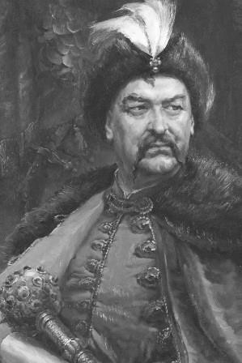  Богдан Хмельницький (1595-1657) | 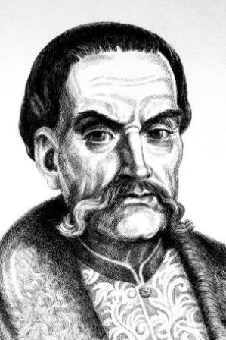  Іван Мазепа (1639-1709) | 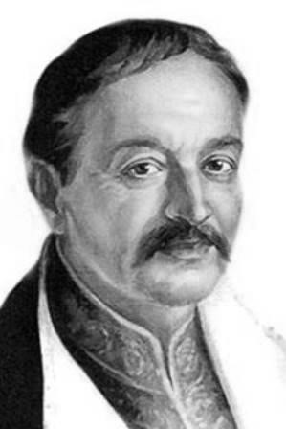  Пилип Орлик (1672-1742)
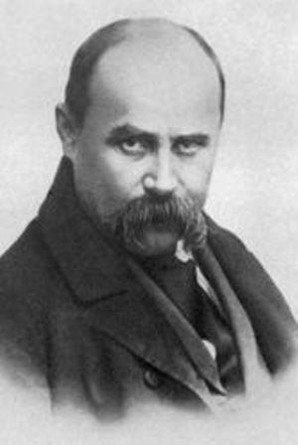  Тарас Шевченко (1814-1861) | 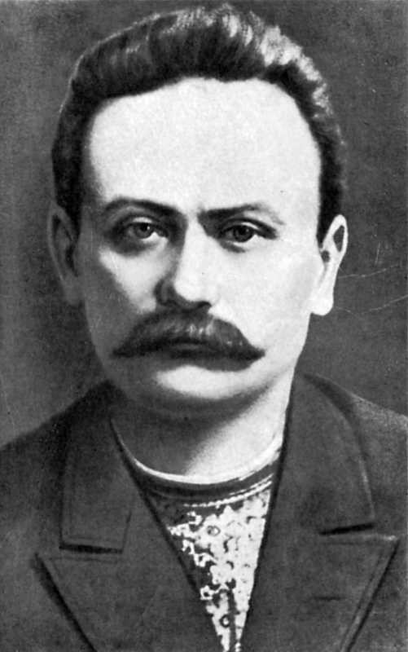  Іван Франко (1856-1916) | 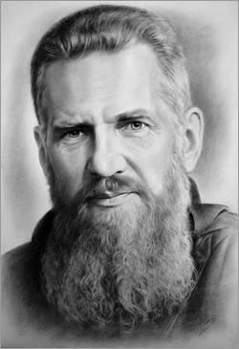  Андрей Шептицький (1865-1944)
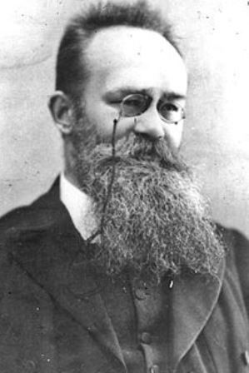  Михайло Грушевський (1866-1934) | 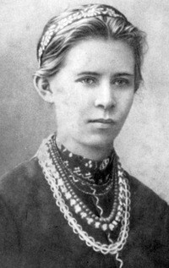  Леся Українка (1871-1913) | 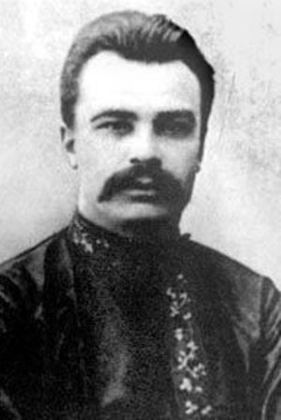  Володимир Винниченко (1880-1951)
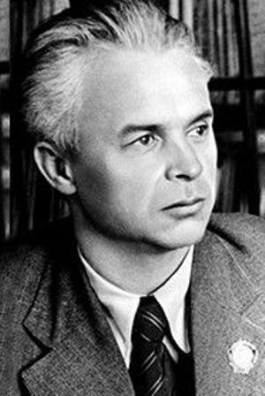  Олександр Довженко (1894-1956) | 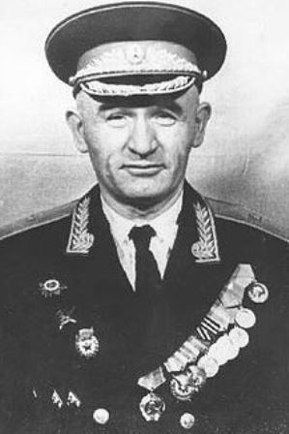  Петро Григоренко (1907-1987) | 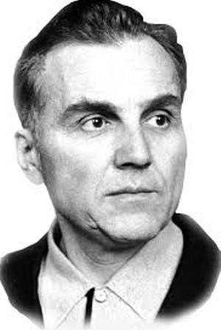  Василь Сухомлинський (1918-1970)
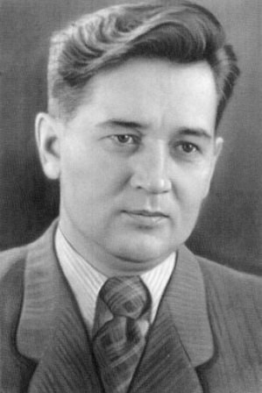  Олесь Гончар (1918-1995) | 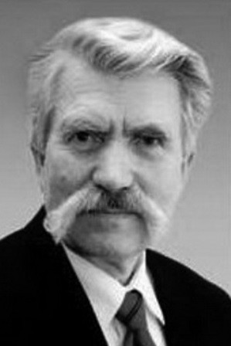  Левко Лук’яненко (1928-2018) | 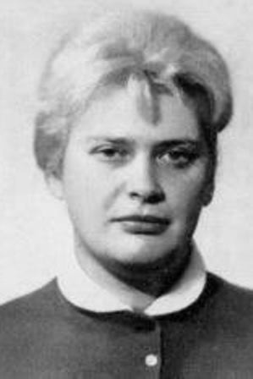  Алла Горська (1929-1970)
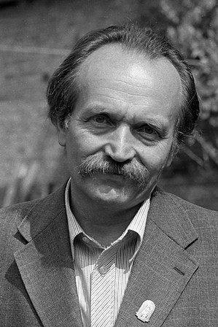  В’ячеслав Чорновіл (1937-1999) | 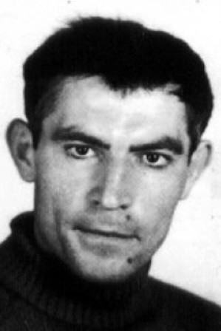  Василь Стус (1938-1985) | 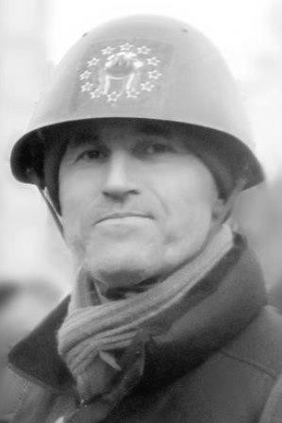  Віктор Чміленко (1961-2014)
Завдяки їх відвазі та відданості рідній землі ми отримали у спадок вільне та незалежне сьогодення. Ми не маємо права знехтувати цим подарунком. І не має значення, на якій частині цієї величної держави ми проживаємо, ми – єдині. Єдині в думках, у помислах, у бажанні жити у вільній, незалежній державі з високими показниками її розвитку та співдружності її громадян.
Як же творилася наша державність?
24 серпня 1991 року прийнято Акт проголошення незалежності України, який був схвалений всеукраїнським референдумом 1 грудня 1991 року.
Референдум відбувся в усіх 27 адміністративних одиницях України: 24 областях, Автономній республіці Крим, Києві та Севастополі. У голосуванні взяли участь 31 891 742 виборці, або 84,18% тих, хто мав право брати участь. На підтримку незалежності висловились 28 804 071 громадянин, або 90,32% тих, хто брав участь. Саме такий відсоток виборців ствердно відповіли на питання в бюлетені «Чи підтверджуєте Ви Акт проголошення незалежності України?». У Криму ідею незалежності України підтримали 54,19 % виборців, у Донецькій області – 83,90 % і 83,86 % – у Луганській. Слайд
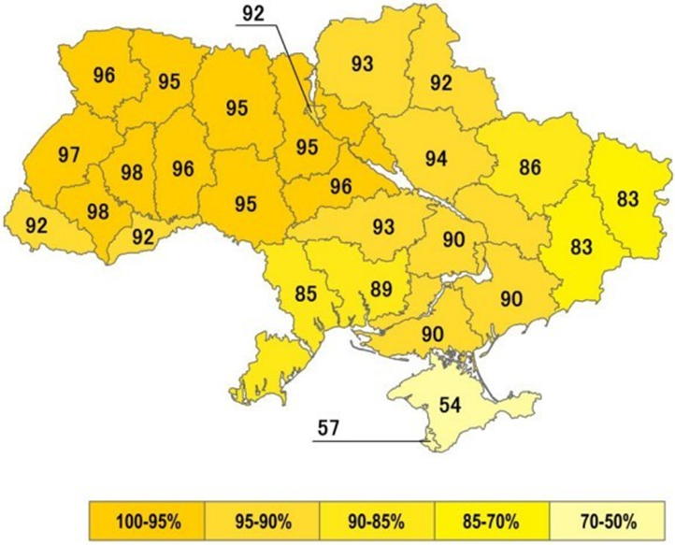
Карта з результатами голосування «за» підтвердження
Акта проголошення незалежності України на Референдумі 1 грудня 1991 року (у %)
Першими із понад 130 країн світу Україну як державу визнали Польща, Канада, Латвія і Литва.
Хоча 24 серпня 1991 року стало початком відліку історії сучасної української державності, історики сходяться у висновках, що того дня відбулося відновлення державної незалежності України.
Джерелом української державності є воля народу, а незалежність України – заслуга не лише певних політичних сил та рухів, але й усього українського народу, здійснення мрій багатьох його поколінь.
Завжди, навіть за найменш сприятливих обставин, проголошувалась державність. Зокрема, тільки в ХХ столітті чотири рази: 22 січня 1918 року (ІV Універсал Центральної Ради), 30 червня 1941 року у Львові (Акт відновлення Української держави), 5 жовтня того ж року у Києві, 24 серпня 1991 року (Акт проголошення незалежності України). А ще ж проголошення в листопаді 1918 року Західно-Української Народної Республіки (ЗУНР), проголошення незалежності Карпатської України (березень 1939 року).
Для слайду:
22 січня 1918 року – проголошення першої незалежності;
22 січня 1919 року – проголошення Акта злуки УНР і ЗУНР;
1 листопада 1918 року – день «Листопадового зриву», у Львові розпочалось українське повстання, у результаті якого невдовзі проголошено Західно-Українську Народну Республіку;
15 березня 1939 року – Сейм Карпатської України проголосив Карпатську Україну незалежною державою;
30 червня 1941 року – в окупованому Німеччиною Львові проголошено відновлення Української Держави;
16 липня 1990 року – Верховною Радою Української РСР прийнято Декларацію про державний суверенітет України;
24 серпня 1991 року – Верховною Радою Української РСР прийнято Акт проголошення незалежності України;
1 грудня 1991 року – відбувся Всеукраїнський референдум на підтвердження Акта проголошення незалежності України. Слайд
Проте державу недостатньо лише проголосити. Її потрібно розвивати, берегти і зміцнювати. Зміцнити державу можуть громадяни, які люблять свою країну, свій народ, готові до захисту національних інтересів та розбудови громадянського суспільства, правової демократичної держави в Україні.
Народ із такою глибокою, чутливою, щедрою і щирою душею має неабиякий потенціал, щоб подолати труднощі, вистояти перед ворогами, вибудувати гідне майбутнє. Ми заявили про себе, як про велику націю, гідну зайняти достойне місце у світовій спільноті.
Трагічні події в Україні тривожать та не залишають байдужими жодного громадянина країни. Кожному з нас необхідно усвідомити, за що боролися учасники Євромайдану і заради чого пожертвувала своїм життям «Небесна сотня» та українці на Сході, у Криму.
Вшануємо їх пам’ять хвилиною мовчання і запалімо в їхню честь доріжку пам’яті. (учні запалюють свічки і викладають доріжку пам’яті)
(Демонстрація відеофрагменту «Мамо, не плач», Тіана Роз)
Учитель: Зараз, любі діти, я пропоную вам скласти самим або ж обрати із запропонованого мною своє патріотичне кредо, яке, сподіваюся, буде вам певним життєвим орієнтиром на далі. (діти із скриньки по черзі витягують листочок із патріотичним кредо)
«Моє патріотичне кредо».
Приклади патріотичних кредо
- Вітчизна – це не хтось і десь, я – теж Вітчизна.
- Батьківщина – це і я.
- Козацькому роду нема переводу. Ми – його нове покоління!
- «Учітесь, читайте, і чужому научайтесь, і свого не цуpайтесь...».
- Єднайтеся, брати!
- Я мрію, «щоб українська вся родина була щаслива і єдина».
- Батьківщина Кобзаря – це й моя Батьківщина.
- Людина народжується для добра і любові.
- Кожен повинен відкрити Україну для себе.
- Я надіюсь і вірю, що від щастя земля посміхнеться.
- Щастя – в єдиній родині.
- Україна у нас одна.
- Згода дім будує, а незгода – руйнує.
- Український народ великий, вільний, гордий, сильний, у гарячих жилах якого «козацька кров пульсує і гуде».
- Зміст має лише життя, прожите для інших.
- «Любов до батьківщини не має ступенів: хто не робить для неї всього – нічого не робить, хто не віддається їй до останку – в усьому їй відмовляє».
- Де народився – там і згодився.
- Нам не однаково!
- Шляхом злагоди до добробуту і процвітання.
- «Віддай усе, що взяв, і освятись.
Ще більше, ніж узяв, зумій віддати…
Стоїть на видноколі світла Мати –
У неї вчись». (Б. Олійник)
- На всі тривоги серцем відгукнусь.
- Нема без кореня рослини, а нас, людей, без Батьківщини.
Учитель: А ще, любі друзі, давайте повправляємося у написанні патріотичного сенкану.
Сенкан – це вірш, що складається з п‘яти рядків.
Назва «сенкан» походить від французького слова «п‘ять».
Композиційна структура сенкану: Слайд
перший рядок має містити слово, яке позначає тему (зазвичай це іменник);
другий рядок – це опис теми, який складається з двох слів (два прикметника);
третій рядок називає дію, пов‘язану з темою, і складається з трьох слів (це дієслова);
четвертий рядок є фразою, яка складається з чотирьох слів і висловлює ставлення до теми, почуття з приводу обговорюваного;
п‘ятий рядок складається з одного слова – синоніма до першого слова, в ньому висловлюється сутність теми, ніби робиться підсумок.

Приклади сенканів: Слайд

Патріот
Сміливий, справжній
Любить, зберігає, примножує
Сповна відданий своїй Батьківщині
Громадянин

Україна
Сильна, незалежна
Єднає, захищає, гарантує
Це наша спільна держава
Мати

Свобода
Абсолютна, законна
Урізноманітнює, дисциплінує, зобов‘язує,
Можливість твого вільного вибору
Відповідальність

Захисник
Безстрашний, хоробрий
Боронить, допомагає, перемагає
Приклад для кожного громадянина
Герой

Наступна наша вправа Руханка-енерджайзер «Друкарська машинка».
Учасники шикуються в одну лінію. Тренер озвучує рядок із вірша, який необхідно «надрукувати».
Наприклад:
Любіть Україну, як сонце, любіть,
Як вітер, і трави, і води…
В годину щасливу і в радості мить,
Любіть у годину негоди.
Учасники називають по одній літері: 1-й – Л, пробіл – всі плескають у долоні, 2-й – Ю, 3-й – Б, 4-й – І, 5-й – Т, 6-й – Ь і так далі.
Перехід до наступного рядка – всі тупають ногою.

Патріотична вікторина
1. Коли Україна стала незалежною?
2. Як звали засновників Києва?
3. Назвіть ім’я князя, який охрестив Київську Русь.
4. Ми, українці, можемо пишатися тим, що на території України знаходиться географічний центр Європи. У якому саме місті/селі він розташований? (Село Ділове, поблизу міста Рахів, Закарпатська область)
5. Хто з українських політичних діячів зображений на українській купюрі номіналом 5 гривень?
6. Найвідоміші брати України, які завдяки своїй силі та витримці прославили нашу державу на весь світ. Чемпіони з боксу у важкій вазі.
7. Які моря омивають Україну?
8. Який з літературних творів Тараса Шевченка перекладався найбільше разів та нині читається на 147 мовах світу?
9. Велике державне свято, яке символізує об’єднання України. (День Соборності України (22 січня)).
10. Яку назву мала козацька держава, створена за дніпровськими порогами?
11. Автор слів гімну України
12. Як називалась перша слов'янська держава?

Останньою вправою я пропоную вам повправлятися у складанні пазлу нашої країни. Запрошую з кожного класу одного представника.
(учні складають пазл України під музичний супровід)
І на завершення нашого уроку я пропоную вам переглянути відео-фрагмент створений ще до 25 річниці незалежності України «Країна з висоти пташиного польоту». Насолодіться побаченим, бо краєвиди прекрасні.

Джерела:
Відео про Україну
https://www.youtube.com/watch?v=fxUDAikvoog
https://www.youtube.com/watch?v=UUnuQ998Gq8
https://www.youtube.com/watch?v=hDb9WxPs5TA
Патріотична вікторина
https://naurok.com.ua/gra---viktorina-z-ukra-noyu-v-serci-27297.html
конспект:
https://erudyt.net/vixovni-zaxodi/konspekti-do-1-veresnya/pershyj-urok-dlya-uchniv-9-11-klasiv-ukrajina-pochynajetsya-z-tebe.html
https://erudyt.net/vixovni-zaxodi/konspekti-do-1-veresnya/page/3

